**OBEC TUČAPY**

**Zastupitelstvo obce Tučapy**

**Obecně závazná vyhláška obce Tučapy**

**o místním poplatku za užívání veřejného prostranství**

Zastupitelstvo obce Tučapy se na svém zasedání dne 21.09.2023 usneslo vydat na základě § 14 zákona č. 565/1990 Sb., o místních poplatcích, ve znění pozdějších předpisů (dále jen „zákon o místních poplatcích“), a v souladu s § 10 písm. d) a § 84 odst. 2 písm. h) zákona č. 128/2000 Sb., o obcích (obecní zřízení), ve znění pozdějších předpisů, tuto obecně závaznou vyhlášku (dále jen „vyhláška“):

Čl. 1

Úvodní ustanovení

1. Obec Tučapy touto vyhláškou zavádí místní poplatek za užívání veřejného prostranství (dále jen „poplatek“).
2. Správcem poplatku je obecní úřad.[1]

Čl. 2

Předmět poplatku a poplatník

1. Poplatek za užívání veřejného prostranství se vybírá za zvláštní užívání veřejného prostranství, kterým se rozumí provádění výkopových prací, umístění dočasných staveb a zařízení sloužících pro poskytování prodeje a služeb, pro umístění stavebních nebo reklamních zařízení, zařízení cirkusů, lunaparků a jiných obdobných atrakcí, umístění skládek, vyhrazení trvalého parkovacího místa a užívání tohoto prostranství pro kulturní, sportovní a reklamní akce nebo potřeby tvorby filmových a televizních děl.[2]
2. Poplatek za užívání veřejného prostranství platí fyzické i právnické osoby, které užívají veřejné prostranství způsobem uvedeným v odstavci 1 (dále jen „poplatník“).[3]

Čl. 3

Veřejná prostranství

Poplatek se platí za užívání veřejných prostranství, která jsou uvedena jmenovitě v příloze č. 1 a graficky vyznačena na mapě v příloze č. 2. Tyto přílohy tvoří nedílnou součást této vyhlášky.

Čl. 4

Ohlašovací povinnost

1. Poplatník je povinen podat ohlášení nejpozději 14 dnů před zahájením užívání veřejného prostranství; není-li to možné, je povinen podat nejpozději v den zahájení užívání veřejného prostranství. Pokud tento den připadne na sobotu, neděli nebo státem uznaný svátek, je poplatník povinen splnit ohlašovací povinnost nejblíže následující pracovní den.
2. Údaje uváděné v ohlášení upravuje zákon.[4]
3. Dojde-li ke změně údajů uvedených v ohlášení, je poplatník povinen tuto změnu oznámit do 15 dnů ode dne, kdy nastala.[5]

Čl. 5

Sazba poplatku

1. Sazba poplatku činí za každý i započatý m2 a každý i započatý den:
   1. za umístění dočasných staveb sloužících pro poskytování služeb … 10,- Kč,
   2. za umístění zařízení sloužících pro poskytování služeb … 10,- Kč,
   3. za umístění dočasných stavebsloužících pro poskytování prodeje … 10,- Kč,
   4. *za umístění zařízení sloužících pro poskytování prodeje …*30,-Kč,
   5. za provádění výkopových prací … 10,- Kč,
   6. za umístění stavebních zařízení … 10,- Kč,
   7. *za umístění reklamních zařízení …* 30,- Kč,
   8. *za umístění zařízení lunaparků a jiných obdobných atrakcí* … 1,- Kč,
   9. za umístění zařízení cirkusů … 1,- Kč,
   10. za umístění skládek … 10,- Kč,
   11. za vyhrazení trvalého parkovacího místa … 10,- Kč,
   12. za užívání veřejného prostranství pro kulturní akce … 5,- Kč,
   13. za užívání veřejného prostranství pro sportovní akce … 5,- Kč,
   14. za užívání veřejného prostranství pro reklamní akce … 10,- Kč,
   15. za užívání veřejného prostranství pro potřeby tvorby filmových a televizních děl … 10,- Kč.

Čl. 6

Splatnost poplatku

1. Poplatek ve stanovené výši je splatný:
   1. při užívání veřejného prostranství po dobu kratší 5 dnů nejpozději v den zahájení užívání veřejného prostranství,
   2. při užívání veřejného prostranství po dobu 5 dnů nebo delší nejpozději do 3 dnů od zahájení užívání veřejného prostranství.
2. Připadne-li konec lhůty splatnosti na sobotu, neděli nebo státem uznaný svátek, je dnem, ve kterém je poplatník povinen svoji povinnost splnit, nejblíže následující pracovní den.

**Čl. 7**

Osvobození a úlevy

1. Poplatek se neplatí:

a) za vyhrazení trvalého parkovacího místa pro osobu, která je držitelem průkazu ZTP nebo ZTP/P,

b) z akcí pořádaných na veřejném prostranství, jejichž celý výtěžek je odveden na charitativní a veřejně prospěšné účely[6].

1. Od poplatku se dále osvobozují:
   1. obec Tučapy, příspěvková organizace a organizační složky, jejichž zřizovatelem je obec Tučapy.
   2. sportovní a společenské spolky se sídlem na území obce Tučapy při užívání veřejného prostranství pro kulturní a sportovní akce, pokud jsou jejími pořadateli
2. V případě, že poplatník nesplní povinnost ohlásit údaj rozhodný pro osvobození nebo úlevu ve lhůtách stanovených touto vyhláškou nebo zákonem, nárok na osvobození nebo úlevu zaniká.[7]

Čl. 8

Přechodné a zrušovací ustanovení

1. Poplatkové povinnosti vzniklé před nabytím účinnosti této vyhlášky se posuzují podle dosavadních právních předpisů.
2. Zrušuje se obecně závazná vyhláška č. 5/2019 o místním poplatku za užívání veřejného prostranství*,* ze dne16.12.2019.

Čl. 9

Účinnost

Tato vyhláška nabývá účinnosti dnem 01.01.2024.

*................................... ...................................*

Pavel Novák v.r. ing. Vladimír Pícha v.r.

starosta místostarosta

**Příloha č. 1 obecně závazné vyhlášky, o místním poplatku za užívání veřejného prostranství**

Veřejná prostranství dle čl. 3 vyhlášky:

* 1. Seznam pozemků v k.ú. Tučapy:

|  |  |  |  |  |  |  |  |  |  |
| --- | --- | --- | --- | --- | --- | --- | --- | --- | --- |
| 1/5 | 1/13 | 43/4 | 65/2 | 324/1 | 33/3 | 33/4 | 49/1 | 49/2 | 56/1 |
| 56/5 | 56/7 | 56/8 | 56/10 | 56/12 | 56/14 | 56/15 | 56/16 | 56/18 | 56/31 |
| 56/32 | 56/34 | 56/37 | 56/38 | 57/1 | 59/1 | 59/2 | 62 | 63 | 64/1 |
| 64/4 | 65 | 76/1 | 78/5 | 117/1 | 133/5 | 133/10 | 133/11 | 133/16 | 133/18 |
| 133/19 | 133/24 | 133/32 | 133/34 | 133/36 | 133/39 | 133/40 | 133/46 | 134/1 | 134/2 |
| 135/10 | 140/2 | 156/32 | 156/52 | 156/54 | 156/55 | 156/56 | 207/4 | 223/1 | 316/16 |
| 390/23 | 390/29 | 416/19 | 416/26 | 416/28 | 348/45 | 438/46 | 438/49 | 438/50 | 438/51 |
| 438/60 | 703/6 | 709 | 715/20 | 715/31 | 777/7 | 949/1 | 956/1 | 956/3 | 959/3 |
| 960 | 962/3 | 962/4 | 963/2 | 963/4 | 966 | 969/2 | 971/1 | 974/46 | 974/56 |
| 974/57 | 983/1 | 983/7 | 983/8 | 983/9 | 984/3 | 984/4 | 984/9 | 984/13 | 984/15 |
| 984/17 | 984/19 | 984/26 | 984/27 | 1004 | 1006 | 1008/1 | 1008/2 | 1008/6 | 1010 |
| 1012 | 1013 | 1014 | 1015 | 1016/1 | 1016/2 | 1016/3 | 1017 |  |  |

* 1. Seznam pozemků v k.ú. Brandlín:

|  |  |  |  |  |  |  |  |  |  |
| --- | --- | --- | --- | --- | --- | --- | --- | --- | --- |
| 4/2 | 2 | 5/1 | 5/2 | 57/2 | 650 | 653/1 | 656 | 662/1 | 663/1 |
| 682/3 | 682/7 | 688 |  |  |  |  |  |  |  |

* 1. Seznam pozemků v k.ú. Dvorce:

|  |  |  |  |  |  |  |  |  |  |
| --- | --- | --- | --- | --- | --- | --- | --- | --- | --- |
| 4/6 | 4/8 | 4/9 | 17/2 | 86 | 88/1 | 88/2 | 88/3 | 91/1 | 98/1 |
| 98/2 | 98/3 | 233/3 | 292/9 | 312 | 785/1 | 947/1 | 947/3 | 947/14 | 947/21 |
| 947/23 | 947/25 | 947/30 | 947/34 | 947/37 | 947/42 | 950/3 | 951 | 955/8 | 955/23 |
| 963/1 | 965 | 966/1 | 966/2 | 967/2 | 970/1 | 973 | 974/1 | 974/57 | 974/58 |
| 974/60 | 974/66 | 974/68 | 975/1 | 975/2 | 975/3 | 986 |  |  |  |

**Příloha č. 2 obecně závazné vyhlášky, o místním poplatku za užívání veřejného prostranství**

* 1. Katastrální území Tučapy

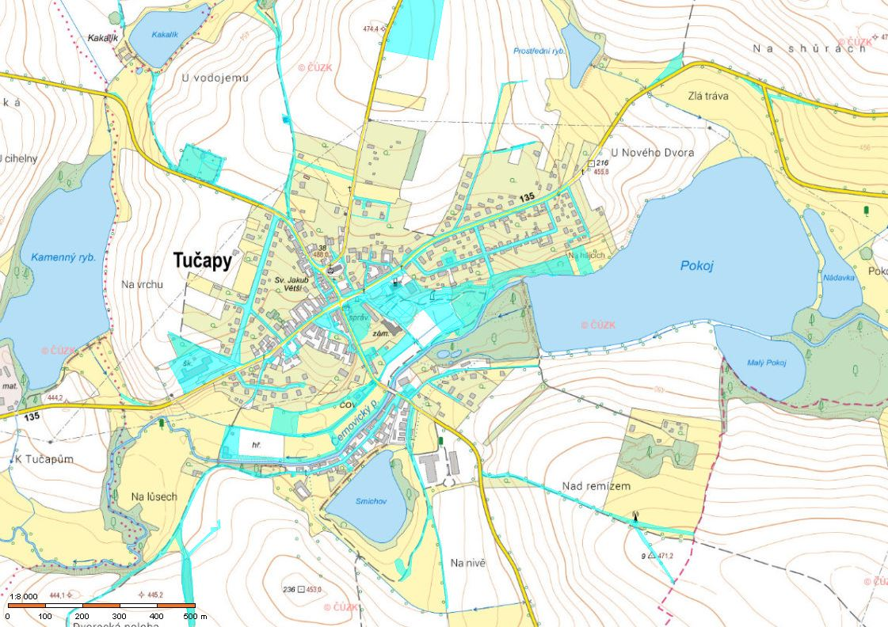

* 1. Katastrální území Brandlín

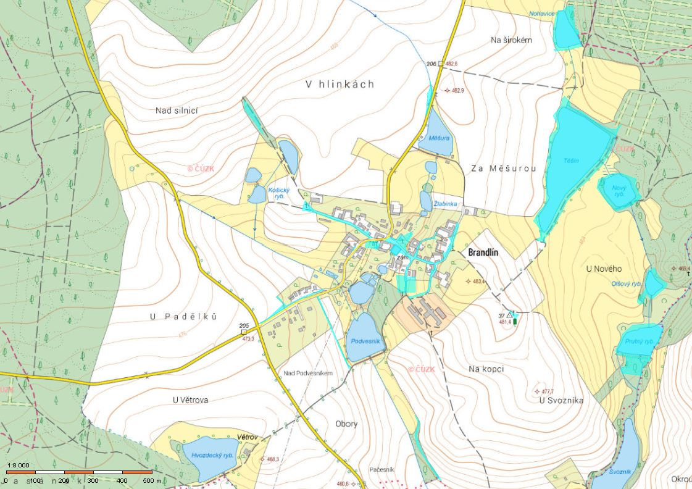

* 1. 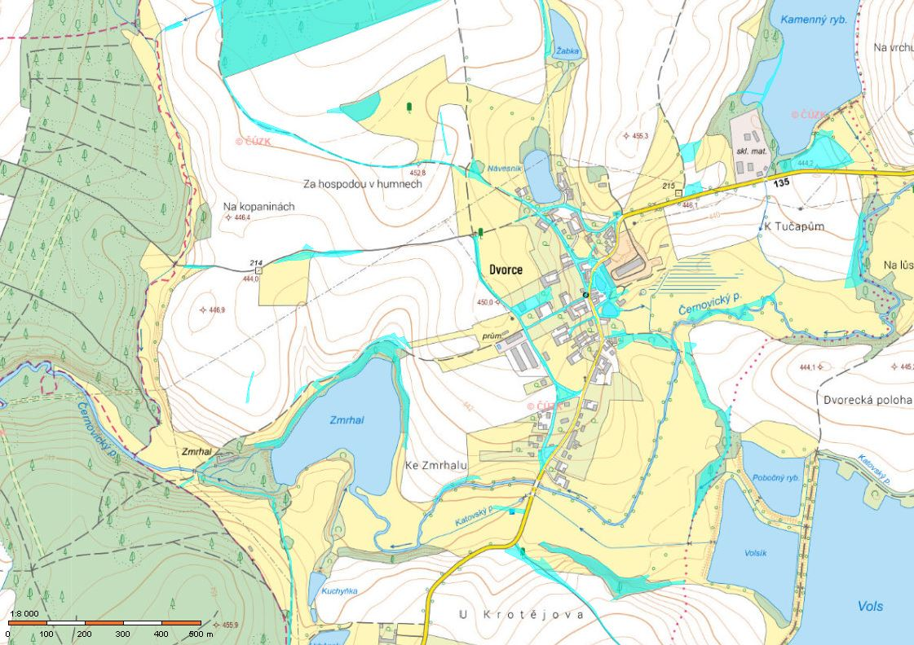Katastrální území Dvorce

1. § 15 odst. 1 zákona o místních poplatcích
2. § 4 odst. 1 zákona o místních poplatcích
3. § 4 odst. 2 zákona o místních poplatcích
4. § 14a odst. 1 a 2 zákona o místních poplatcích; v ohlášení poplatník uvede zejména své identifikační údaje a skutečnosti rozhodné pro stanovení poplatku
5. § 14a odst. 4 zákona o místních poplatcích
6. 8 § 4 odst. 1 zákona o místních poplatcích
7. § 14a odst. 6 zákona o místních poplatcích